Steun onze actie
Wind & Zon voor iedereen

Een Landelijke campagne
van Grootouders voor het Klimaat
Doel: wind- en zonne-energie
tegen een lage prijs voor iedereen

wordt voor € 1,- lid van onze coöperatie
Zie achterzijde en de website van Grootouders voor het Klimaat.
Teken het deelnemersformulier, stuur het op en maak € 1,- over.

De kostprijs van wind- en zonne-energie is lager dan fossiele energie. Toch betaalt de gebruiker er niet minder voor. Door zeggenschap te krijgen over duurzame energie en het te leveren tegen kostprijs komt zon en wind voor iedereen beschikbaar. Hiervoor is ook een wetswijziging nodig. Hoe meer leden we hebben, hoe sterker we staan om dit te realiseren.

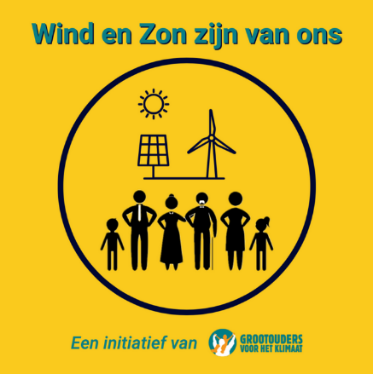
We werken samen met de koepel van energiecoöperaties in Nederland, Energie Samen.

Iedereen is welkom, iedereen kan meedoen.
Wordt lid en nodig ook kinderen en vrienden uit.
Dit lidmaatschap kan prima naast het lidmaatschap van een lokale energiecoöperatie.

Deelnemer coöperatie “Wind en Zon zijn van Ons”
Grootouders voor het Klimaat – juni 2023

Ja, ik doe mee! Invullen in BLOKLETTERS svp

Naam……………………………… ……………………………
Straat …………………………… ………………………………
Woonplaats……………………… ………………………………
Postcode……………………………………… …………………
Mailadres…………………………………………………………
Telefoon (hoeft niet) ………………… ……………………

□ Ik betaal €1 eenmalig om aan te geven dat ik mee doe
Graag overmaken op reknr NL70 TRIO 0320 4882 33 t.n.v. GrootoudersvoorhetKlimaat, onder vermelding van: Wind en Zon zijn van Ons – Wageningen
□ Dit formulier graag digitaal opsturen naar Jan Joost Kessler, jjkessler@planet.nl ovv ‘Wind en Zon’
OF in de brievenbus doen van Veerweg 33, Wageningen
OF inleveren tijdens een klimaat café

